«МІЖНАРОДНИЙ НАУКОВО-ТЕХНІЧНИЙ УНІВЕРСИТЕТ ІМЕНІ АКАДЕМІКА ЮРІЯ БУГАЯ»

Кафедра інформаційних та комунікаційних технологій
Освітній ступень – «Бакалавр»

Практична робота №1

Дисципліна:
«Інтелектуальний аналіз даних».

Тема: «Розкладання часового ряду на складові»

Виконав студент 4-го курсу групи зК-21
Степаненко Антон Володимирович
Перевірив:
Гриб'юк Олена Олександрівна

Київ 2025
Мета роботи: Ознайомитися з пакетом STATISTICA, вивчити процедуру створення файлу з вихідними даними. Вивчити принцип розкладання динамічних рядів на складові у вигляді тренда, циклічних, сезонних, випадкових складових.
Виконання роботи
В процесі виконання буду використовувати додаток Jamovi, аналог пакета STATISTICA.
Створимо файл з даними.

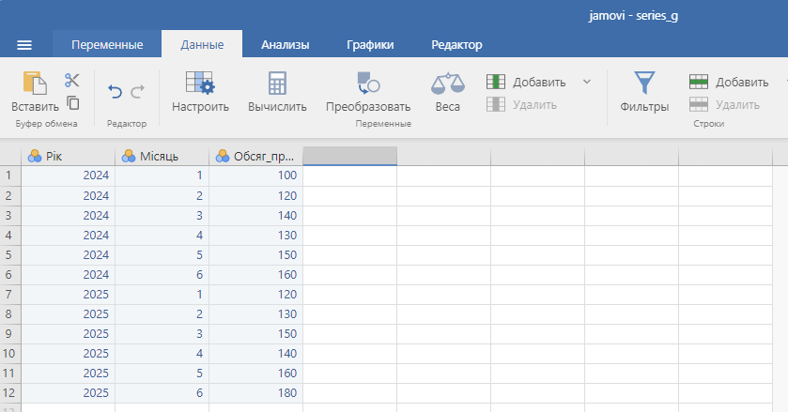

Побудуємо графік часового ряду. Оберемо описова статистика, виставляємо у полі перемінні – обсяг продажу, а у полі групувати за – місяць.
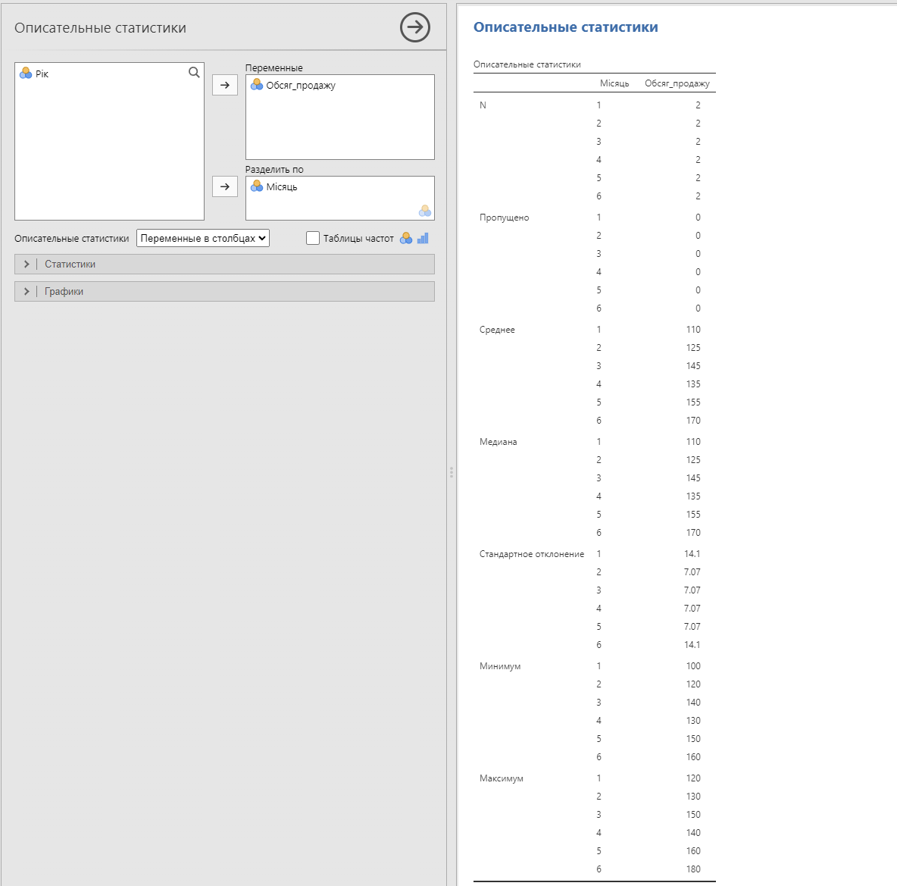
Побудуємо лінійний графік
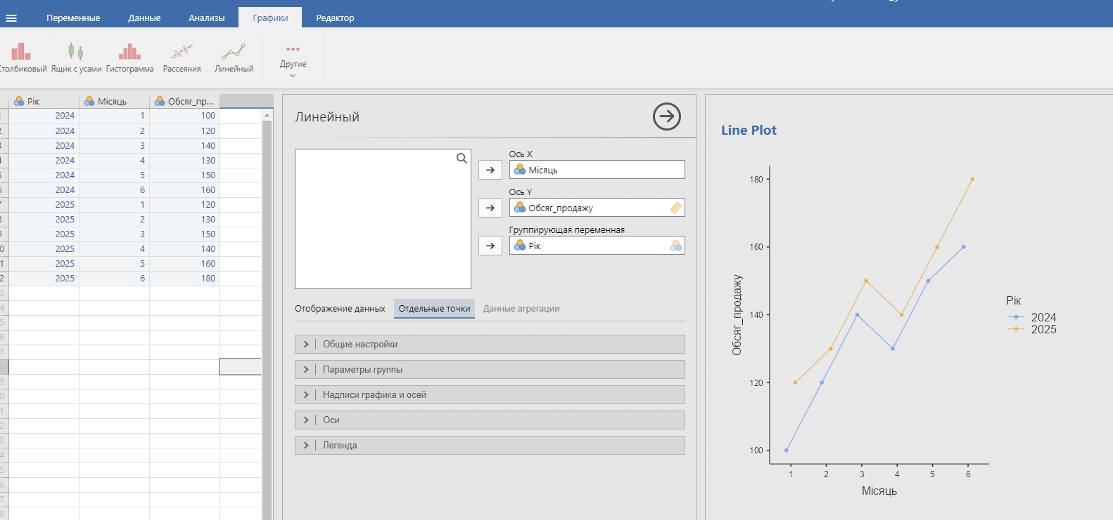
Лінія зростає, тому це висхідний тренд.
Зробимо перевірку тенденції через кореляцію. Оберемо кореляційну матрицю та виставимо змінні місяць і обсяг продажу.
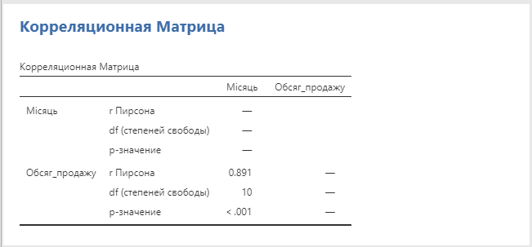
Між місяцем та обсягом продажу спостерігається сильна позитивна кореляція (r = 0.891, p < 0.001), що свідчить про наявність стійкої висхідної тенденції. Отже, у часовому ряді присутня тенденція зростання обсягів продажу.
Виконаємо розкладання часового ряду на складові.
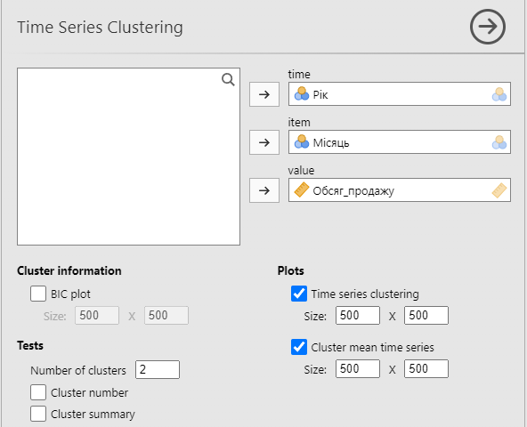
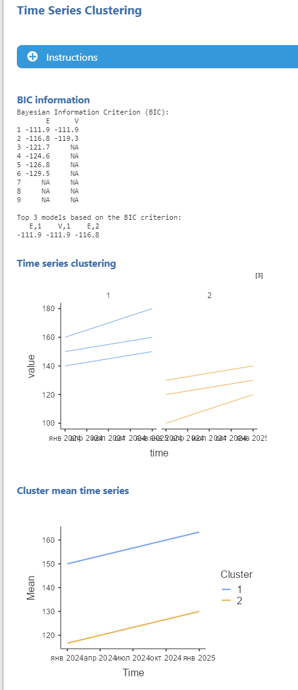
За результатами кластерного аналізу часових рядів виділено два кластери, які характеризуються подібним напрямком зміни показників у часі.
Обидва кластери демонструють зростаючу динаміку, що вказує на наявність висхідного тренду у часовому ряді.
Середні ряди кластерів мають схожу форму, тому можна зробити висновок, що загальна тенденція для обох періодів є стабільною і зростаючою.
Побудуємо автокореляційну функцію.
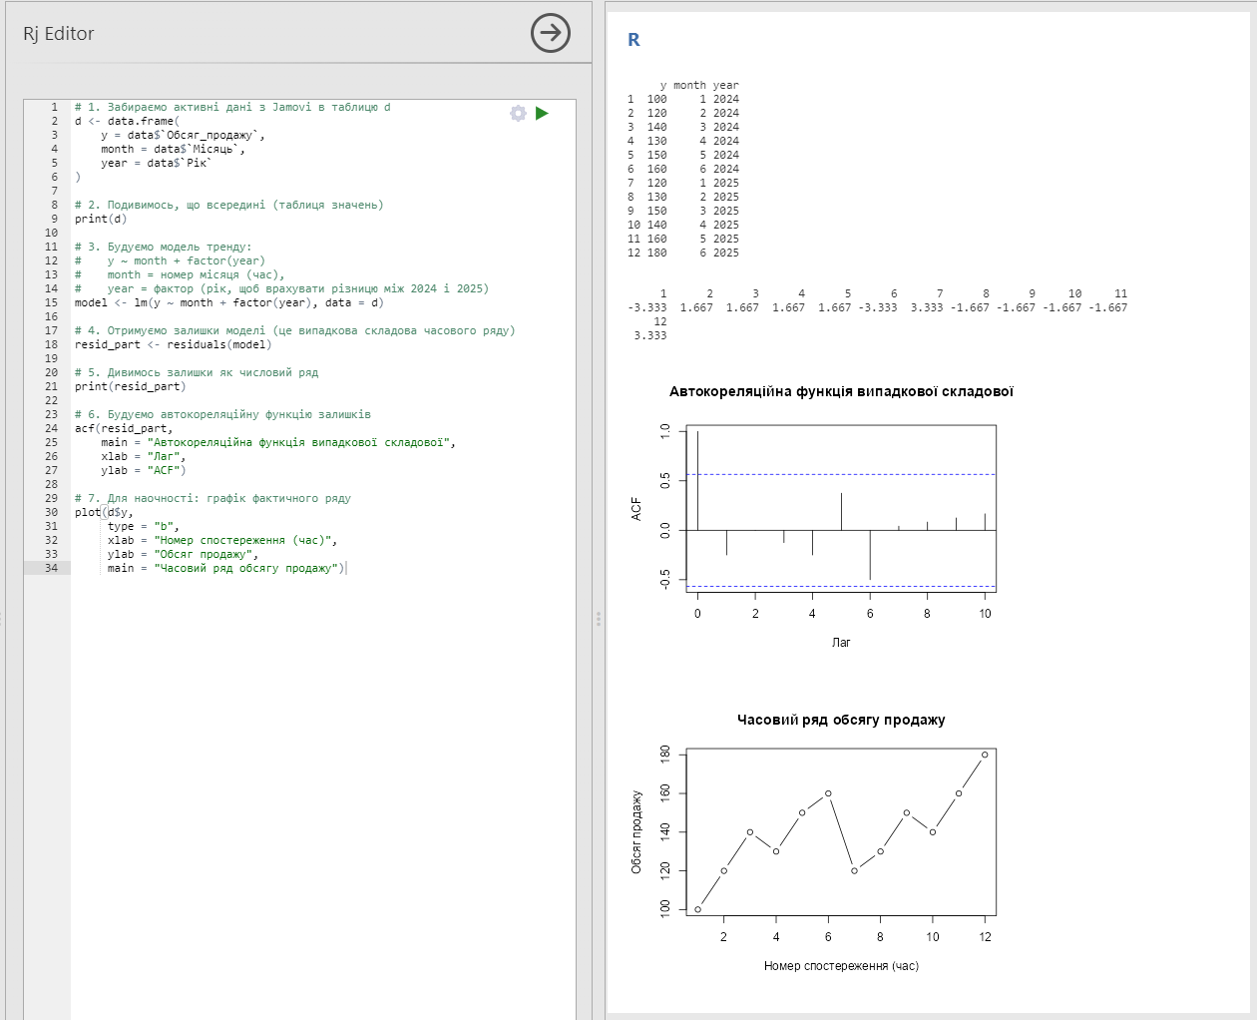
Висновок: На основі побудованого часового ряду спостерігається чітка тенденція до зростання обсягу продажу упродовж аналізованого періоду (2024–2025 рр.).
Розрахована автокореляційна функція випадкової складової показує, що значення автокореляції поступово зменшуються до нуля та залишаються в межах довірчого інтервалу.
Це свідчить про стаціонарність випадкової компоненти та коректність розкладання часового ряду на складові.
Отже, побудована модель адекватно описує динаміку показника, а трендова складова має висхідний характер.

